

PROPOSAL TESIS

Forex Time-Series Forecasting Using Deep Learning Models: FLF-LSTM and FLF-BiLSTM

CANDRA E AGUSTINUS NRP. 1225800007

DOSEN PEMBIMBING:
Dr. Ferry Astika Saputra, S.T., MSc.
Prof. Iwan Syarif ,S.Kom., M.Kom., MSc., Ph.D

PROGRAM STUDI MAGISTER TERAPAN
TEKNIK INFORMATIKA DAN KOMPUTER
PROGRAM PASCASARJANA TEKNOLOGI REKAYASA POLITEKNIK ELEKTRONIKA NEGERI SURABAYA
2025

JUDUL TESIS
Forex Time-Series Forecasting Using Deep Learning Models: FLF-LSTM and FLF-BiLSTM

LATAR BELAKANG
Peramalan harga valuta asing (foreign exchange/forex) dalam format candlestick OHLC (Open, High, Low, Close) merupakan tantangan karena deret waktunya volatil dan berdinamika kompleks, sehingga prediksi membutuhkan model yang mampu menangkap pola temporal sekaligus menjaga realisme struktur candlestick[1]. Dalam studi prediksi forex, model statistik klasik masih digunakan sebagai baseline pembanding untuk mengukur peningkatan kinerja pendekatan baru. Ahmed et al. (2020) melaporkan bahwa FLF-LSTM menghasilkan error lebih rendah dibanding ARIMA dan FB Prophet pada prediksi OHLC EUR/USD; ARIMA merupakan baseline terdekat, sedangkan FB Prophet berkinerja lebih rendah[1]. Temuan ini mengindikasikan bahwa pendekatan deep learning dapat memberikan kinerja yang lebih baik dibanding baseline statistik pada konteks prediksi OHLC.
Meskipun model deep learning seperti LSTM banyak diadopsi pada prediksi pasar finansial untuk memodelkan ketergantungan temporal dan pola non-linear, pengembangan performa tidak hanya ditentukan oleh arsitektur, tetapi juga oleh strategi hibrida dan rekayasa metode pada berbagai instrumen finansial [2], [3], [4], [5]. Tantangan spesifik pada prediksi OHLC adalah menjaga konsistensi struktur candlestick: optimasi dengan loss function standar seperti Mean Squared Error (MSE) cenderung memperlakukan komponen OHLC secara terpisah sehingga prediksi candlestick yang kurang valid. Untuk menjawab keterbatasan ini, Forex Loss Function (FLF) diusulkan sebagai modifikasi terhadap MSE dengan memasukkan karakteristik struktural candlestick dan relasi OHLC, sehingga pelatihan tidak hanya menekan error numerik tetapi juga mendorong validitas struktur prediksi [1].
Namun, pengujian FLF masih membuka peluang pengembangan pada arsitektur sekuens yang lebih kaya konteks, khususnya Bidirectional LSTM (BiLSTM), yang berpotensi menghasilkan representasi sekuens lebih komprehensif dibanding LSTM satu arah. Oleh karena itu, penelitian ini berfokus pada evaluasi komparatif FLF-LSTM dan FLF-BiLSTM untuk prediksi candlestick OHLC pasangan EUR/USD pada dua timeframe (4H dan 1D), serta menganalisis dampak penambahan indikator teknikal (RSI dan MACD). Dengan demikian, penelitian ini diharapkan memperkuat bukti empiris terkait efektivitas structure-aware loss dan kontribusi arsitektur bidirectional dalam meningkatkan akurasi sekaligus konsistensi prediksi OHLC pada data forex [1], [5].

PERMASALAHAN
- Bagaimana perbandingan performa antar model ARIMA, FLF-LSTM BiDirectional LSTM dalam memprediksi harga EUR/USD berdasarkan candle OHLC?
- Bagaimana perbandingan kinerja ARIMA, FLF-LSTM dan FLF-BiLSTM pada dua timeframe (H4 dan 1D)?
- Bagaimana konfigurasi hiperparameter dan regularisasi yang optimal untuk meningkatkan performa model FLF-LSTM dan FLF-BiLSTM?
- Bagaimana pengaruh penambahan indikator teknikal (RSI, MACD, ATR) terhadap akurasi prediksi model?

Tujuan Penelitian
- Mengembangkan model ARIMA, FLF-LSTM dan FLF-BiLSTM untuk memprediksi candle OHLC pasangan EUR/USD.
- Menyusun konfigurasi hiperparameter dan skema regularisasi yang optimal untuk model FLF-LSTM dan FLF-BiLSTM.
- Mengevaluasi performa ARIMA,FLF-LSTM dan FLF-BiLSTM pada dua timeframe, yaitu 4H dan 1D.
- Membandingkan kinerja ARIMA, FLF-LSTM dan FLF-BiLSTM berdasarkan metrik MAE, MAE (pips), dan squared correlation.
- Menganalisis pengaruh penambahan indikator teknikal (RSI dan MACD) terhadap akurasi dan directional accuracy prediksi.

Manfaat Penelitian
Manfaat penelitian ini adalah :
- Aspek Akademik, Memberikan kontribusi ilmiah terhadap pengembangan model domain-aware deep learning untuk multivariate time series forecasting.
- Aspek Praktis, Menyediakan model prediksi harga forex yang lebih akurat dan interpretatif bagi analis keuangan.
- Aspek Teknologis, Mengintegrasikan loss engineering, feature engineering, Hyperparater optimation dalam satu framework prediksi.

BATASAN MASALAH
Adapun batasan masalah dalam perancangan, pengerjaan, serta pengujian penelitian tesis ini adalah sebagai berikut :
- Objek Penelitian: Data pasangan mata uang EUR/USD yang merepresentasikan aktivitas pasar forex global.
- Periode dan Time Frame: Periode Januari 2018 – Desember 2025, dengan dua time frame: 4H (4 jam) dan 1D (harian).
- Model yang Digunakan: FLF-LSTM dan FLF-BiLSTM. Model lain seperti GRU, CNN-LSTM, atau Transformer tidak termasuk dalam penelitian.
- Fungsi Rugi (Loss Function): Menggunakan Forex Loss Function (FLF) dari Ahmed et al. (2020) dengan parameter λ dan σ.
- Indikator Teknis Pendukung: Hanya dua indikator teknikal yaitu RSI dan MACD.
- Horizon Peramalan: 1 step candle OHLC ke depan.
- Data dan Fitur: Fitur utama Open, High, Low, Close (OHLC). Tidak menggunakan variabel fundamental.
- Lingkup Evaluasi: Evaluasi model hanya mencakup aspek kuantitatif dan struktural (tanpa aspek perilaku trader).

KONTRIBUSI TESIS
Tesis ini akan menghasilkan kontribusi berupa :
Kontribusi Akademik
- Memberikan kajian empiris tentang efektivitas model ARIMA, FLF-LSTM dan FLF-BiLSTM dalam memprediksi candle OHLC pasangan EUR/USD.
- Mengonfirmasi peran Forex Loss Function (FLF) sebagai loss function berbasis domain yang mempertahankan struktur candle dan meningkatkan kualitas prediksi multi-output OHLC.
- Menyediakan dasar teoretis bagi pengembangan model deep learning multivariate di bidang keuangan, khususnya untuk prediksi berbasis candlestick.
- Bidang Machine Learning Finance , memberikan kontribusi integrasi loss function domain-aware dengan arsitektur bidirectional LSTM.
- Bidang Forecasting Science, memberikan kontribusi evaluasi empiris pada data forex market.
- Reproducible Research, memberikan kontribusi seluruh eksperimen direkam dalam Bahasa pemrograman Python yang dapat direplikasi.

Kontribusi Metodologis
- Mengusulkan kerangka evaluasi komprehensif untuk model domain-aware dengan multi-timeframe dan multistep forecasting.
- Menyediakan pendekatan sistematis untuk eksperimen berbasis hyperparameter tuning, regularisasi, dan analisis stabilitas prediksi.
- Melakukan analisis komparatif antara dua arsitektur (FLF-LSTM dan FLF-BiLSTM) untuk mengidentifikasi dampak arah aliran informasi dua arah terhadap akurasi prediksi.
Kontribusi Praktis
- Menghasilkan model prediksi forex yang lebih stabil dan akurat sebagai dasar sistem pendukung keputusan.
- Memberikan pemahaman struktural terhadap prediksi candlestick yang lebih relevan bagi analis dan trader.
- Menawarkan framework yang dapat direplikasi untuk studi lanjutan di pasar keuangan lain.

PENELITIAN SEBELUMNYA
Penelitian terkait prediksi harga pada pasar keuangan telah berkembang pesat, khususnya dengan penerapan model deep learning seperti LSTM (Long Short-Term Memory), CNN (Convolutional Neural Network), dan hybrid architectures. Ulasan berikut menguraikan hasil dan kontribusi utama dari sembilan studi yang menjadi rujukan utama dalam penelitian ini.

Tabel 1. Penelitian sebelumnya
No | Penulis (Tahun) | Instrumen / Domain | Tujuan Penelitian | Data & Horizon Waktu | Metode / Arsitektur Model
1 | Ahmed et al. (2020) – FLF-LSTM | Pasar forex (EUR/USD 4H, OHLC candle) | Mengembangkan sistem prediksi forex yang memasukkan fungsi kerugian spesifik domain (Forex Loss Function) untuk meningkatkan relevansi dan akurasi prediksi harga | Data EURUSD timeframe 4H, ribuan candle (≈ 4000+); one-step-ahead forecasting (next candle) | Beberapa baseline (Single-LSTM, Multi-LSTM, OHLC-LSTM) dan model usulan FLF-LSTM (LSTM + Forex Loss Function), dibandingkan dengan ARIMA dan FB Prophet
2 | Simsek et al. (2024) – LSTM-XGBoost WTI | Harga minyak WTI (spot price) | Mengusulkan pendekatan hybrid LSTM-based feature extraction + XGBoost regressor untuk meningkatkan akurasi prediksi harga minyak | Data historis WTI + faktor makro/keuangan, horizon jangka pendek (forecast harian) | LSTM digunakan sebagai feature extractor dari deret waktu, kemudian fitur tersebut menjadi input XGBoost; dibandingkan dengan model ML lain (RF, SVR, dll.)
3 | Koo & Kim (2024) – Centralized Decomposition LSTM Bitcoin | Harga Bitcoin (BTC/USD) | Meningkatkan kinerja prediksi harga Bitcoin terutama di wilayah tail (ekstrem) melalui pendekatan Centralized Clusters Distribution (CCD) + Weighted Empirical Stretching (WES) loss dan LSTM dengan decomposition | Harga Bitcoin historis; fokus pada distribusi yang sangat bimodal, evaluasi pada keseluruhan domain dan tail domain | Kombinasi SSA (Singular Spectrum Analysis) untuk decomposition + CCD sebagai filtering distribusi + WES loss di atas model LSTM; dibandingkan dengan SVR dan MLP
4 | Chen & Huang (2021) – CNN dengan indikator emas & minyak | Saham S&P500 dengan indikator emas & crude oil | Mengonstruksi model CNN untuk klasifikasi tren harga saham (up/down, atau buy/sell/hold) dengan memanfaatkan indikator harga emas, volatilitas emas, harga minyak, volatilitas minyak, dan indikator teknikal | S&P 500 (GSPC), data 2010–2018 untuk train/validation, 2019 untuk out-of-sample; horizon prediksi hingga 10 hari ke depan | CNN untuk klasifikasi tren (2 dan 3 kelas) dengan 8 fitur; LSTM digunakan sebagai pembanding; Bayesian Optimization untuk tuning hyperparameter
5 | Harbaoui & Elhadjamor (2024) – LSTM-RNN Fusion | Harga saham (beberapa emiten / indeks) | Mengusulkan model fusion antara CNN, LSTM, dan SimpleRNN untuk meningkatkan akurasi prediksi deret waktu harga saham | Data harga saham harian (open/high/low/close); horizon jangka pendek | Arsitektur CNN + LSTM + SimpleRNN (fusion model); dibandingkan dengan berbagai baseline: CNN-BiLSTM, CNN-LSTM, BiLSTM, RNN, MLP, LSTM
6 | Liang et al. (2022) – ICEEMDAN-LSTM-CNN-CBAM | Harga emas (gold futures & spot) | Mengembangkan model hybrid ICEEMDAN-LSTM-CNN-CBAM (ILCC) untuk mengatasi nonlinearitas + noise tinggi pada harga emas sehingga meningkatkan akurasi prediksi | Data futures dan spot gold dengan volatilitas tinggi; one-step ahead forecasting | ICEEMDAN untuk decomposition IMFs → masing-masing IMF diprediksi dengan LSTM-CNN-CBAM (LSTM untuk long-term dependency, CNN untuk feature extraction, CBAM sebagai attention mekanisme)
7 | Boozary et al. (2025) – Systematic Review BTC + ML | Bitcoin & cryptocurrency (review literatur) | Melakukan systematic review teknik ML/DL untuk prediksi harga Bitcoin dalam konteks data-driven marketing, mengidentifikasi model yang paling efektif dan gap penelitian | ≈ 100 paper dari Scopus, Elsevier, Springer, dsb.; seleksi berdasarkan kriteria inklusi empiris dan metrik kuantitatif | Pendekatan Systematic Literature Review: klasifikasi studi berdasarkan metode (SVM, RF, LSTM, dll.), tujuan, metrik, dan aplikasi praktis di investasi & marketing
8 | Zhang & Pinsky (2025) – LSTM S&P500 vs Nasdaq | Indeks S&P500 & Nasdaq-100 | Membandingkan kinerja LSTM dalam memprediksi arah pergerakan indeks pada tiga periode harian berbeda (CO, OC, CC) dan menilai implikasinya pada strategi trading | Data S&P500 & Nasdaq-100, dibagi berdasarkan periode Close→Open, Open→Close, Close→Close; horizon: next-period movement | LSTM binary classifier untuk memprediksi naik/turun pada tiap konfigurasi periode; hasil dipetakan ke strategi trading & dibandingkan dengan buy-and-hold

Tabel 2. Gap dan Relevansi dengan Tesis
No | Hasil Utama Studi | Kontribusi Ilmiah | Gap Studi (spesifik terhadap fokus tesis) | Relevansi terhadap Tesis
1 | Ahmed et al. (2020) menunjukkan bahwa FLF-LSTM dapat mengurangi error signifikan dibanding LSTM klasik, ARIMA, dan Prophet. Terdapat model yang memprediksi candle OHLC sekaligus. | Memperkenalkan Forex Loss Function (FLF) dan mendemonstrasikan efektivitasnya pada model LSTM satu arah untuk prediksi forex. | Studi ini tidak menguji FLF pada BiLSTM, tidak membandingkan FLF-LSTM dengan FLF-BiLSTM, tidak mengevaluasi multi-timeframe, tidak menggunakan metrik MAE pips dan squared correlation, serta tidak melakukan hyperparameter tuning yang sistematis. | Studi paling mendasar bagi tesis. Tesis mengembangkan penelitian ini dengan menambahkan FLF-BiLSTM, membandingkan FLF-LSTM dengan FLF-BiLSTM, mengevaluasi multi-timeframe 4H dan 1D, serta menggunakan metrik evaluasi yang lebih kaya termasuk MAE pips dan squared correlation.
2 | Simsek et al. (2024) menggunakan LSTM sebagai ekstraktor fitur dan XGBoost sebagai regressor untuk prediksi harga minyak WTI. | Menunjukkan efektivitas arsitektur hybrid pada data komoditas. | Tidak menggunakan FLF, tidak meneliti forex, tidak memprediksi candle OHLC simultan, dan tidak melibatkan BiLSTM atau variasi FLF-BiLSTM. | Relevan sebagai pembanding metodologis bahwa peningkatan performa dapat dilakukan melalui pendekatan lain. Tesis berfokus pada pendekatan berbasis fungsi kerugian (FLF) dan multi timeFrame, bukan hybrid modeling.
3 | Koo & Kim (2024) mendemonstrasikan bahwa decomposition dan loss peka-ekstrem dapat meningkatkan performa prediksi Bitcoin. | Kontribusi pada desain loss function khusus untuk domain keuangan. | Tidak menggunakan FLF, tidak berada dalam domain forex, tidak memprediksi OHLC multi-output, dan tidak mengkaji FLF-LSTM maupun FLF-BiLSTM. | Relevan secara teoretis sebagai dasar bahwa modifikasi fungsi kerugian dapat meningkatkan performa. Tesis memanfaatkan prinsip ini melalui evaluasi FLF pada arsitektur LSTM dan BiLSTM.
4 | Chen & Huang (2021) menggunakan CNN untuk klasifikasi tren harga saham dengan fitur emas dan minyak. | Menunjukkan peran indikator eksternal dan efektivitas CNN untuk klasifikasi finansial. | Tidak menangani prediksi regresi OHLC, tidak menggunakan FLF, tidak mengkaji forex, dan tidak meneliti FLF pada BiLSTM. | Menjadi studi pembanding lintas-domain, namun berbeda tugas. Tesis secara khusus menyasar regresi multi-output candle OHLC dengan FLF di dua arsitektur (LSTM dan BiLSTM).
5 | Harbaoui & Elhadjamor (2024) menunjukkan bahwa fusion CNN–LSTM–RNN dapat meningkatkan performa prediksi saham. | Kontribusi pada arsitektur deep learning yang kompleks. | Tidak relevan dengan prediksi OHLC candle, tidak menggunakan FLF, tidak mengkaji forex, dan tidak meneliti varian FLF-LSTM atau FLF-BiLSTM. | Relevan sebagai pembanding pendekatan model kompleks, sedangkan tesis menekankan peningkatan melalui fungsi kerugian khusus domain tanpa memperberat struktur arsitektur.
6 | Liang et al. (2022) menunjukkan bahwa model hybrid decomposition-attention dapat memberikan performa terbaik pada prediksi harga emas. | Mempertegas manfaat kombinasi decomposition dan attention untuk data finansial yang bising. | Tidak memprediksi OHLC multi-output, tidak mengkaji forex atau FLF, dan tidak menilai arsitektur BiLSTM dengan loss khusus. | Relevan secara konseptual bahwa performa dapat ditingkatkan melalui penguatan struktur atau loss. Tesis memilih jalur peningkatan melalui fungsi FLF, dan membandingkannya pada LSTM dan BiLSTM.
7 | Boozary et al. (2025) menemukan bahwa model LSTM dan hybrid mendominasi studi prediksi Bitcoin. | Memberikan tinjauan menyeluruh tren metode ML/DL untuk prediksi kripto. | Tidak menawarkan model prediksi OHLC, tidak membahas FLF, tidak mengkaji forex, dan tidak menilai FLF-LSTM maupun FLF-BiLSTM. | Relevan sebagai pendukung posisi metodologis bahwa LSTM merupakan baseline kuat. Tesis menambahkan kontribusi dengan menerapkan FLF pada BiLSTM dan membandingkannya dengan FLF-LSTM.
8 | Zhang & Pinsky (2025) menunjukkan sensitivitas performa LSTM terhadap variasi timeframe dalam prediksi arah pergerakan indeks. | Menunjukkan pentingnya pemilihan timeframe dalam model finansial. | Tidak memprediksi OHLC candle, tidak menggunakan FLF, tidak mengkaji arsitektur BiLSTM, dan tidak bekerja pada regresi forex. | Relevan metodologis karena tesis mengevaluasi dua timeframe (4H dan 1D) dalam konteks prediksi OHLC dengan FLF-LSTM dan FLF-BiLSTM.

Sintesis dan Celah Penelitian
Kajian terhadap sembilan studi menunjukkan bahwa penelitian prediksi deret waktu finansial dengan deep learning telah berkembang melalui beragam pendekatan, mulai dari arsitektur hybrid, decomposition, attention mechanisms, hingga metode klasifikasi berbasis CNN. Namun, sebagian besar penelitian tersebut berfokus pada prediksi satu nilai harga (umumnya closing price) atau arah pergerakan, bukan prediksi candle OHLC secara simultan. Selain itu, teknik evaluasi yang digunakan umumnya terbatas pada MSE, RMSE, atau MAE standar tanpa mengadopsi ukuran yang lebih relevan bagi domain forex, seperti MAE dalam pips atau squared correlation.
Di antara seluruh literatur, Ahmed et al. (2020) merupakan satu-satunya studi yang mengusulkan dan menguji Forex Loss Function (FLF) serta menyediakan konfigurasi model yang memprediksi satu candle OHLC sekaligus. Meski demikian, penelitian tersebut masih terbatas pada arsitektur LSTM satu arah, belum menguji FLF pada BiLSTM, belum melakukan perbandingan FLF-LSTM dan FLF-BiLSTM, belum mengevaluasi performa pada multi-timeframe seperti 4H dan 1D, belum melakukan tuning hiperparameter secara sistematis, serta belum menggunakan MAE pips dan squared correlation sebagai metrik evaluasi yang lebih mencerminkan karakteristik pasar forex.
Berdasarkan temuan tersebut, celah penelitian yang muncul adalah sebagai berikut:
- Belum ada penelitian yang menerapkan Forex Loss Function (FLF) pada arsitektur BiLSTM.
- Belum ada penelitian yang membandingkan kinerja FLF-LSTM dan FLF-BiLSTM secara empiris.
- Prediksi candle OHLC secara simultan dengan FLF pada dua arsitektur (LSTM dan BiLSTM) masih belum dieksplorasi.
- Evaluasi kinerja model pada multi-timeframe (4H dan 1D) dalam konteks FLF belum diteliti.
- Penggunaan metrik evaluasi yang lebih relevan untuk forex, khususnya MAE dalam pips dan squared correlation, belum diintegrasikan dalam penelitian sebelumnya.
Tesis ini dirancang untuk mengisi kelima celah tersebut dengan mengembangkan dan mengevaluasi model FLF-LSTM dan FLF-BiLSTM untuk prediksi satu langkah candle OHLC pasangan EURUSD pada timeframe 4H dan 1D, disertai tuning hiperparameter dan pengukuran performa menggunakan MAE, MAE pips, dan squared correlation.

TEORI PENDUKUNG

Representasi Harga Aset dalam Grafik Candlestick (OHLC)
Dalam pasar keuangan seperti forex, commodity dan saham, pergerakan harga aset sering direpresentasikan melalui grafik candlestick yang mencakup empat komponen utama: harga pembukaan (open), tertinggi (high), terendah (low), dan penutupan (close)—dikenal sebagai data OHLC. Setiap candlestick merangkum dinamika harga dalam satu interval waktu tertentu (mis. 1 menit, 1 jam, 4jam, 1 hari), menggambarkan arah tren, volatilitas, serta tekanan beli dan jual. Tubuh candlestick menunjukkan selisih antara harga buka dan tutup, sedangkan bayangan atas dan bawah menunjukkan deviasi ekstrem terhadap harga tertinggi dan terendah [7], [8].
Representasi ini dinilai lebih informatif dibandingkan satu titik harga (seperti close), karena mencerminkan struktur internal pergerakan harga. Pola-pola candlestick seperti doji, hammer, dan engulfing sering diinterpretasikan sebagai sinyal perubahan tren dan digunakan dalam analisis teknikal [7]. Kombinasi pola secara berurutan juga mencerminkan psikologi pasar dan dinamika interaksi pelaku beli-jual.
Dalam pembelajaran mesin dan pemodelan deret waktu, data OHLC diperlakukan sebagai deret multivariat, memungkinkan model mengenali perbedaan antara pergerakan intraperiode (melalui high–low dan bentuk body) serta pergeseran antarperiode (close-to-close) [1]. Studi ini menggunakan pendekatan Forex Loss Function (FLF) yang memanfaatkan struktur candlestick secara eksplisit dengan memfokuskan fungsi kehilangan pada rata-rata candle dan mengendalikan kontribusi body dan shadow, sehingga selaras dengan penyandian harga dalam data OHLC [1].

Deret Waktu dan Konsep Peramalan
Deret waktu (time series) merupakan serangkaian observasi yang diambil secara berurutan berdasarkan waktu. Setiap titik data dalam deret waktu mencerminkan keadaan atau nilai variabel tertentu pada waktu tertentu. Dalam konteks ekonomi dan keuangan, deret waktu sering digunakan untuk memantau pergerakan harga saham, nilai tukar mata uang, atau indeks pasar modal.
Tujuan utama analisis deret waktu adalah memahami pola historis (trend, musiman, siklus, dan noise) untuk melakukan forecasting, yaitu memperkirakan nilai di masa depan berdasarkan pola masa lalu. Data forex seperti pasangan EUR/USD memiliki karakteristik unik: nonlinearitas tinggi, volatilitas ekstrem, noisy data, serta ketergantungan temporal, sehingga memerlukan model non-linear dan adaptif seperti deep learning.

Deep Learning dalam Analisis Deret Waktu
Deep Learning merupakan bagian dari machine learning yang memanfaatkan jaringan saraf tiruan (artificial neural networks) dengan banyak lapisan (deep neural architectures). Struktur jaringan saraf tiruan terdiri atas lapisan input, beberapa lapisan tersembunyi (hidden layers), dan lapisan output. Keunggulan deep learning adalah kemampuannya menangkap hubungan non-linear yang kompleks dari data historis.
Untuk analisis deret waktu, model deep learning yang umum digunakan meliputi Recurrent Neural Network (RNN), Long Short-Term Memory (LSTM), Bidirectional LSTM (BiLSTM), Gated Recurrent Unit (GRU), serta Convolutional Neural Network (CNN) yang dapat digunakan untuk ekstraksi fitur lokal dari data sekuensial.

Long Short-Term Memory (LSTM)

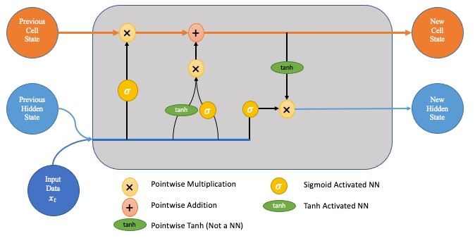
Gambar 1 . model LSTM
LSTM dikembangkan oleh Hochreiter dan Schmidhuber (1997) untuk mengatasi vanishing gradient problem pada RNN. LSTM memiliki unit memori internal yang memungkinkan jaringan mengingat informasi penting dalam jangka panjang melalui tiga gerbang utama: forget gate, input gate, dan output gate.
Persamaam LSTM:
Gate dan kandidat: (1.1)
$$i_{t}=σ\left(W_{i}x_{t} + U_{i}h_{t-1} + b_{i}\right) \\ f_{t}=σ\left(W_{f}x_{t} + U_{f}h_{t-1} + b_{f}\right) \\ o_{t}=σ\left(W_{o}x_{t} + U_{o}h_{t-1} + b_{o}\right) \\ {\tilde{c}}_{t}=tanh⁡\left(W_{c}x_{t} + U_{c}h_{t-1} + b_{c}\right)$$
Update cell state dan hidden state: (1.2)
$$c_{t}=f_{t}⊙c_{t-1}+i_{t}⊙{\tilde{c}}_{t} \\ h_{t}=o_{t}⊙tanh⁡(c_{t})$$
output layer (misal untuk prediksi $y_{t}$): (1.3)
$$y_{t}=W_{y}h_{t}+b_{y}$$
LSTM unggul dalam memproses data non-linear seperti pergerakan harga forex, mampu mengingat pola harga masa lalu, dan stabil dalam menghadapi fluktuasi jangka pendek.

Bidirectional Long Short-Term Memory (BiLSTM)
BiLSTM merupakan pengembangan dari LSTM yang memiliki dua lapisan arah pemrosesan: forward (dari masa lalu ke masa depan) dan backward (dari masa depan ke masa lalu). Dengan dua arah aliran informasi, BiLSTM mampu menangkap konteks historis dan kontekstual secara bersamaan.
BiLSTM sangat efektif dalam mendeteksi pola reversal dan koreksi harga pada data forex, karena mempertimbangkan pengaruh pergerakan sebelumnya dan sesudahnya. Namun, BiLSTM memiliki jumlah parameter dua kali lebih banyak daripada LSTM, sehingga memerlukan kapasitas komputasi yang lebih besar.
Bidirectional LSTM (BiLSTM) memproses urutan data dua arah (forward dan backward). Persamaan dasarnya Adalah sebagai berikut
Pada BiLSTM ada dua LSTM: (2.1)
- LSTM maju (forward) → $\vec{h_{t}},\vec{c_{t}}$
- LSTM mundur (backward) → $\overset{⃖}{h_{t}},\overset{⃖}{c_{t}}$
Input deret: $\left(x_{1},x_{2},…,x_{T}\right)$
LSTM arah maju (forward LSTM) (2.2)
Untuk $t=1,2,…,T$:
$$\vec{i_{t}}=σ\left(\vec{W_{i}}x_{t} + \vec{U_{i}}\vec{h_{t-1}} + \vec{b_{i}}\right) \\ \vec{f_{t}}=σ\left(\vec{W_{f}}x_{t} + \vec{U_{f}}\vec{h_{t-1}} + \vec{b_{f}}\right) \\ \vec{o_{t}}=σ\left(\vec{W_{o}}x_{t} + \vec{U_{o}}\vec{h_{t-1}} + \vec{b_{o}}\right) \\ \vec{{\tilde{c}}_{t}}=tanh⁡\left(\vec{W_{c}}x_{t} + \vec{U_{c}}\vec{h_{t-1}} + \vec{b_{c}}\right) \\ \vec{c_{t}}=\vec{f_{t}}⊙\vec{c_{t-1}}+\vec{i_{t}}⊙\vec{{\tilde{c}}_{t}} \\ \vec{h_{t}}=\vec{o_{t}}⊙tanh⁡(\vec{c_{t}})$$
LSTM arah mundur (backward LSTM) (2.3)
Untuk $t=T,T-1,…,1$:
$$\overset{⃖}{i_{t}}=σ\left(\overset{⃖}{W_{i}}x_{t} + \overset{⃖}{U_{i}}\overset{⃖}{h_{t+1}} + \overset{⃖}{b_{i}}\right) \\ \overset{⃖}{f_{t}}=σ\left(\overset{⃖}{W_{f}}x_{t} + \overset{⃖}{U_{f}}\overset{⃖}{h_{t+1}} + \overset{⃖}{b_{f}}\right) \\ \overset{⃖}{o_{t}}=σ\left(\overset{⃖}{W_{o}}x_{t} + \overset{⃖}{U_{o}}\overset{⃖}{h_{t+1}} + \overset{⃖}{b_{o}}\right) \\ \overset{⃖}{{\tilde{c}}_{t}}=tanh⁡\left(\overset{⃖}{W_{c}}x_{t} + \overset{⃖}{U_{c}}\overset{⃖}{h_{t+1}} + \overset{⃖}{b_{c}}\right) \\ \overset{⃖}{c_{t}}=\overset{⃖}{f_{t}}⊙\overset{⃖}{c_{t+1}}+\overset{⃖}{i_{t}}⊙\overset{⃖}{{\tilde{c}}_{t}} \\ \overset{⃖}{h_{t}}=\overset{⃖}{o_{t}}⊙tanh⁡(\overset{⃖}{c_{t}})$$
Penggabungan dua arah (output BiLSTM) (2.4)
Hidden state gabungan di waktu $t$:
$$h_{t}=\left[\begin{aligned}\vec{h_{t}} \\ \overset{⃖}{h_{t}}\end{aligned}\right]\text{(concatenate)}$$
atau kadang (versi alternatif):
$$h_{t}=\vec{h_{t}}+\overset{⃖}{h_{t}}\text{(element-wise sum)}$$
output (misal untuk prediksi $y_{t}$): (2.5)
$$y_{t}=W_{y}h_{t}+b_{y}$$

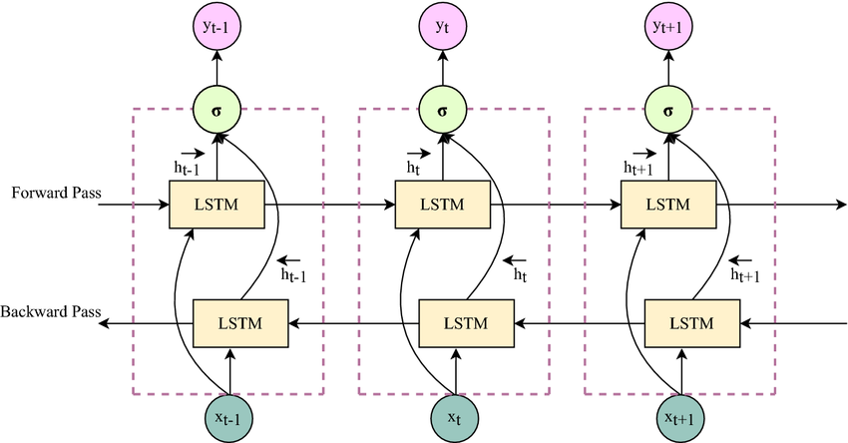
Gambar 2. BiLSTM

Forex Loss Function (FLF)
Fungsi rugi (loss function) digunakan untuk mengukur perbedaan antara nilai aktual dan prediksi. Dalam kebanyakan kasus, Mean Squared Error (MSE) digunakan, namun MSE tidak memperhitungkan bentuk candlestick.
Ahmed et al. (2020) memperkenalkan Forex Loss Function (FLF) yang mempertimbangkan struktur candle:
Persamaan dasarnya ditunjukkan pada (3.1).
$$\begin{matrix} & FLF=\frac{1}{n}\sum_{i=1}^{n}{}[(α_{i,\text{open}}-γ_{i})^{2}+(α_{i,\text{high}}-β_{i})^{2}+(α_{i,\text{low}}-β_{i})^{2}+(α_{i,\text{close}}-γ_{i})^{2}] & & \text{(3.1)}\end{matrix}$$

FLF memastikan prediksi tetap realistis dan mempertahankan hubungan antar komponen OHLC, sehingga lebih sesuai untuk model peramalan harga forex.

Indikator Teknis Pendukung
Dua indikator teknikal yang digunakan dalam penelitian ini adalah RSI dan MACD.

  - Relative Strength Index (RSI) mengukur kekuatan relatif kenaikan terhadap penurunan harga:

RS = (Average(Gain) / Average(Loss)) (4.1)
RSI = 100 - (100 / (1 + RS)) (4.2)
RSI > 70 menandakan overbought, RSI < 30 menandakan oversold.
  - Moving Average Convergence Divergence (MACD) menunjukkan hubungan antara dua rata-rata bergerak eksponensial (EMA):
MACD = EMA_{12}(Close) - EMA_{26}(Close) (5.1)
Signal = EMA_{9}(MACD) (5.2)

Persilangan antara MACD dan signal line memberi sinyal perubahan tren.

Hubungan Antar Komponen Teori
Penelitian ini mengintegrasikan teori LSTM dan BiLSTM sebagai model utama untuk menangkap pola temporal, menggunakan Forex Loss Function (FLF) untuk menjaga struktur candle, menambahkan RSI dan MACD sebagai variabel teknikal. Kombinasi seluruh komponen ini diharapkan meningkatkan akurasi, stabilitas, dan transparansi prediksi harga forex berbasis deep learning.

METODOLOGI PENELITIAN
Penelitian ini bersifat eksperimental dengan pendekatan quantitative and comparative modeling. Dua model utama digunakan: FLF-LSTM (unidirectional) dan FLF-BiLSTM (bidirectional). Keduanya dilatih menggunakan Forex Loss Function (FLF) dan dievaluasi pada Multi time frame 4 jam (4H) dan harian (1D) dengan data EUR/USD tahun 2018–2025.
Tahapan utama mencakup pengumpulan data, preprocessing, pembentukan fitur, Optimasi Hiperparameter dan regularisasi, pelatihan model, evaluasi performa,.
Fitur dasar: Open, High, Low, Close. Fitur tambahan: RSI(14) dan MACD(12,26,9). Loss function FLF memiliki dua parameter λ=0.9 dan σ=0.1 yang mengatur bobot antara error numerik dan bentuk candle.

Data dan Sumber Data
Penelitian ini menggunakan data historis nilai tukar EUR/USD yang direpresentasikan dalam bentuk candlestick Open, High, Low, Close (OHLC). Data bersifat time series multivariat dan dianalisis pada dua resolusi waktu, yaitu H4 (4 jam) dan 1D (harian), untuk mengevaluasi konsistensi kinerja model prediksi pada skala waktu yang berbeda.
Data diperoleh dari perusahaan perdagangan forex (broker) FBS dan mencakup periode pengamatan dari 1 Januari 2018 hingga 25 Oktober 2025. Rentang waktu ini menghasilkan 2.023 observasi pada timeframe 1D dan 12.128 observasi pada timeframe 4H, dengan setiap observasi diindeks berdasarkan timestamp dan memuat empat variabel harga OHLC yang merepresentasikan dinamika harga intraperiode.

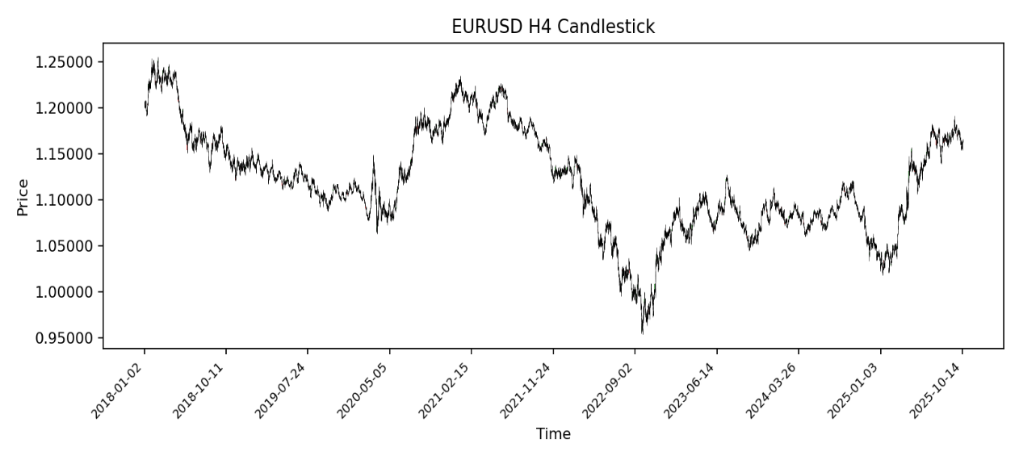
Gambar 3. Plot data EURUSD 4H
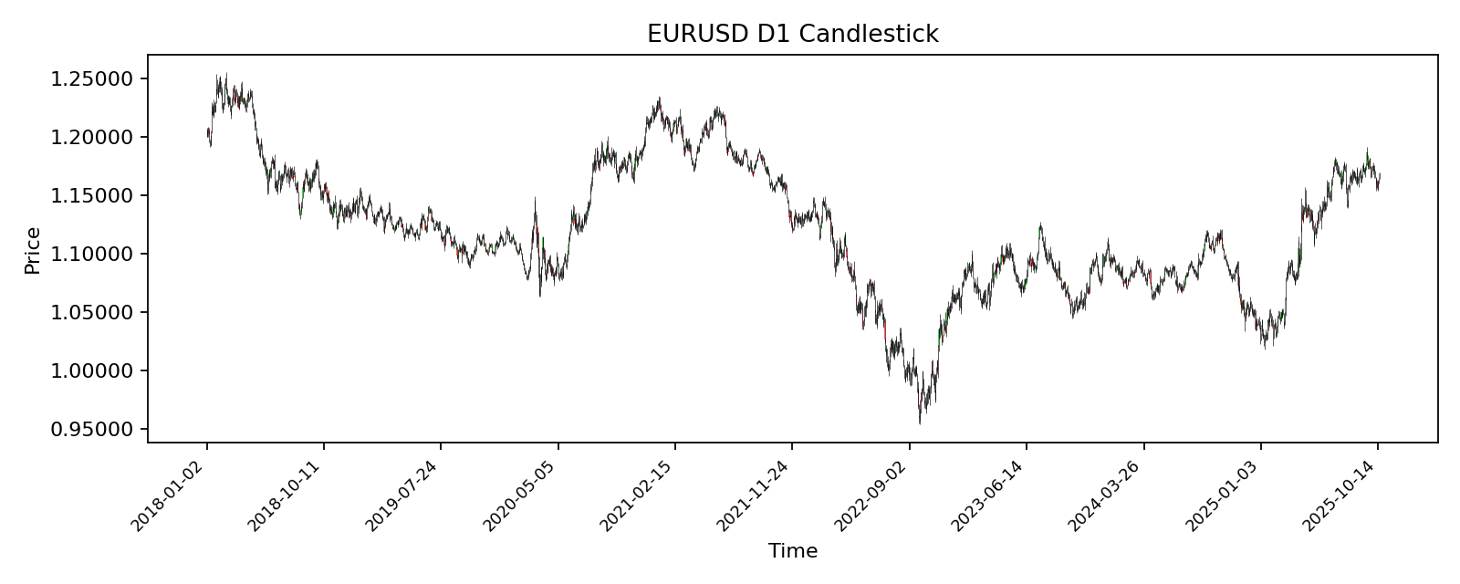
Gambar 4. Plot data EURUSD 1D

Eksploratory Data Analysis
Pemeriksaan awal kualitas data menunjukkan bahwa dataset tidak mengandung missing values maupun duplikasi timestamp, serta memenuhi kaidah validitas struktur harga OHLC. Ditemukan adanya irregular time gaps yang berkaitan dengan periode non-trading seperti akhir pekan dan hari libur pasar, yang merupakan karakteristik alami data forex dan dicatat sebagai bagian dari deskripsi data.
Ringkasan statistik deskriptif menunjukkan variasi harga yang signifikan pada kedua timeframe, mencerminkan volatilitas pasar forex. Dataset ini selanjutnya digunakan sebagai dasar untuk analisis eksploratif, uji stasioneritas, serta pengembangan dan evaluasi model prediksi berbasis ARIMA, FLF-LSTM, dan FLF-BiLSTM pada tahap metodologi berikutnya.
Tabel 3. Summary Dataset harga EURUSD Timeframe 4H
Variabel | Mean | Std Dev | Min | Max | N
Open | 1.120.422 | 0.056616 | 0.955070 | 1.254.830 | 12.128
High | 1.121.908 | 0.056519 | 0.957630 | 1.255.530 | 12.128
Low | 1.118.987 | 0.056685 | 0.953570 | 1.252.260 | 12.128
Close | 1.120.428 | 0.056606 | 0.955050 | 1.254.840 | 12.128

Tabel 4. Summary Dataset Harga EURUSD Timeframe 1D
Variabel | Mean | Std Dev | Min | Max | N
Open | 1.120.211 | 0.056554 | 0.959070 | 1.250.750 | 2.023
High | 1.124.310 | 0.056310 | 0.967080 | 1.255.530 | 2.023
Low | 1.116.572 | 0.056761 | 0.953570 | 1.244.730 | 2.023
Close | 1.120.247 | 0.056493 | 0.959250 | 1.250.780 | 2.023

EDA dilakukan untuk memahami karakteristik data EUR/USD (4H dan 1D) serta memastikan kualitas data sebelum pemodelan. Tahapan EDA mencakup: (1) audit integritas data (konsistensi interval waktu, duplikasi timestamp, dan missing values), (2) visualisasi deret waktu OHLC untuk mengamati tren, perubahan rezim, dan anomali ekstrem, (3) ringkasan statistik deskriptif (mean, standar deviasi, skewness, kurtosis) untuk menilai distribusi dan potensi outlier, serta (4) analisis struktur temporal menggunakan ACF/PACF untuk mengevaluasi ketergantungan lag dan pola autokorelasi yang relevan bagi model sekuens. Selain level harga, return/log return dianalisis untuk menilai dinamika volatilitas dan kestabilan statistik.
Tabel 3. Summary Dataset harga EURUSD Timeframe 4H
Variabel | Mean | Std Dev | Min | Max | N
Open | 1.120.422 | 0.056616 | 0.955070 | 1.254.830 | 12.128
High | 1.121.908 | 0.056519 | 0.957630 | 1.255.530 | 12.128
Low | 1.118.987 | 0.056685 | 0.953570 | 1.252.260 | 12.128
Close | 1.120.428 | 0.056606 | 0.955050 | 1.254.840 | 12.128

Tabel 4. Summary Dataset Harga EURUSD Timeframe 1D
Variabel | Mean | Std Dev | Min | Max | N
Open | 1.120.211 | 0.056554 | 0.959070 | 1.250.750 | 2.023
High | 1.124.310 | 0.056310 | 0.967080 | 1.255.530 | 2.023
Low | 1.116.572 | 0.056761 | 0.953570 | 1.244.730 | 2.023
Close | 1.120.247 | 0.056493 | 0.959250 | 1.250.780 | 2.023

Uji Stasioneritas
Uji stasioneritas dilakukan untuk menilai apakah deret waktu bersifat stasioner atau mengandung unit root. Deret waktu dikatakan stasioner apabila mean dan varians relatif konstan sepanjang waktu serta autokorelasi bergantung pada lag. Pengujian dilakukan menggunakan dua metode yang saling melengkapi: Augmented Dickey–Fuller (ADF) dengan hipotesis nol adanya unit root (non-stasioner), dan KPSS dengan hipotesis nol stasioner. Keputusan diambil berdasarkan konsistensi kedua uji tersebut. Apabila harga level terbukti non-stasioner, maka transformasi seperti differencing atau log return digunakan sebagai representasi pembanding dan pengujian diulang untuk memastikan kestabilan statistik pada seri hasil transformasi. Walaupun LSTM/BiLSTM tidak mensyaratkan stasioneritas secara ketat, diagnostik ini penting untuk justifikasi preprocessing, stabilitas pelatihan, serta baseline statistik yang adil.
Tabel 5. Hasil Uji Stasioneritas Data EUR/USD – Timeframe 1D
Variabel | ADF Statistic | ADF p-value | KPSS Statistic | KPSS p-value | Kesimpulan
Open | tidak signifikan | > 0,05 | signifikan | < 0,05 | Non-stasioner
High | tidak signifikan | > 0,05 | signifikan | < 0,05 | Non-stasioner
Low | tidak signifikan | > 0,05 | signifikan | < 0,05 | Non-stasioner
Close | tidak signifikan | > 0,05 | signifikan | < 0,05 | Non-stasioner
Log Return Close | signifikan | < 0,05 | tidak signifikan | > 0,05 | Stasioner

Tabel 6. Hasil Uji Stasioneritas Data EUR/USD – Timeframe 4H
Variabel | ADF Statistic | ADF p-value | KPSS Statistic | KPSS p-value | Kesimpulan
Open | tidak signifikan | > 0,05 | signifikan | < 0,05 | Non-stasioner
High | tidak signifikan | > 0,05 | signifikan | < 0,05 | Non-stasioner
Low | tidak signifikan | > 0,05 | signifikan | < 0,05 | Non-stasioner
Close | tidak signifikan | > 0,05 | signifikan | < 0,05 | Non-stasioner
Log Return Close | signifikan | < 0,05 | tidak signifikan | > 0,05 | Stasioner

Hasil uji stasioneritas menggunakan Augmented Dickey–Fuller (ADF) dan Kwiatkowski–Phillips–Schmidt–Shin (KPSS) menunjukkan bahwa seluruh variabel harga OHLC pada level harga bersifat non-stasioner pada kedua timeframe (1D dan 4H), yang ditandai dengan kegagalan menolak hipotesis unit root pada uji ADF serta penolakan hipotesis stasioner pada uji KPSS. Temuan ini konsisten dengan karakteristik umum data pasar keuangan yang bersifat volatil dan mengikuti pola random walk.
Sebaliknya, log return harga penutupan (Close) menunjukkan sifat stasioner, ditunjukkan oleh penolakan hipotesis unit root pada uji ADF dan kegagalan menolak hipotesis stasioner pada uji KPSS.
Implikasinya, seri log return digunakan sebagai representasi data untuk pemodelan ARIMA yang mensyaratkan stasioneritas, sedangkan model FLF-LSTM dan FLF-BiLSTM tetap menggunakan level harga OHLC untuk mempertahankan struktur candlestick, dengan dukungan normalisasi dan regularisasi yang sesuai. Dengan demikian, uji stasioneritas berperan sebagai diagnostik statistik dan dasar justifikasi preprocessing dalam kerangka metodologi penelitian.

Tahapan Penelitian
Tabel 7 . Tahapan penelitian
Tahap | Aktivitas Utama | Output
1. Pengumpulan Data | Mengunduh data EUR/USD periode 2018–2025 dari Broker Forex/MEtatrader | Dataset mentah (OHLC).
2. Exploratory Data Analysis | Exploratory data analysis. Uji Stationery  Penyelarasan zona waktu, pembersihan data, normalisasi Min-Max. | Dataset bersih.
3. Feature Engineering | Menghitung indikator RSI(14) dan MACD(12,26,9).  ATR(14) | Dataset dengan fitur teknikal.
4. Pembentukan Dataset | Membagi data menjadi train dan test. Beberapa dataset sesuai eksperimen | Data siap model.
5.Tuning Hyperparameter dan regularisasi | Tahapan tahapan tuning hyperparameter dan regularisasi  Window, Units, Activation function, Learning Rate, Batch, Epoch | Konfigurasi terbaik hasil tuning
6. Implementasi Model | Pelatihan model FLF-LSTM dan FLF-BiLSTM dengan konfigurasi sesuai hasil tuning, dan melakukan prediksi | Model terlatih.
7. Evaluasi Kinerja | Mengukur MAE,MAE (pips), Squared Correlation. | Tabel hasil dan grafik.
8. Penarikan Kesimpulan | Analisis perbandingan performa FLF-LSTM vs FLF-BiLSTM, Directional Accuracy | Kesimpulan dan saran.

Arsitektur Model
Sebagai pembanding metode konvensional, penelitian ini menerapkan Autoregressive Integrated Moving Average (ARIMA) sebagai baseline prediksi. ARIMA dibangun pada seri yang sesuai (misalnya Close atau seri transformasi) dengan langkah: (1) penentuan orde differencing (d) berdasarkan diagnostik stasioneritas, (2) identifikasi kandidat orde (p, q) menggunakan ACF/PACF, dan (3) pemilihan model terbaik menggunakan kriteria informasi (AIC/BIC). Model ARIMA kemudian dievaluasi menggunakan metrik yang sama dengan model deep learning agar perbandingan kinerja bersifat objektif. Baseline ini digunakan untuk menunjukkan sejauh mana FLF-LSTM dan FLF-BiLSTM memberikan peningkatan performa pada data forex yang nonlinier dan volatil.
Arsitektur FLF-LSTM dan FLF-BiLSTM terdiri atas input layer dengan 4–7 fitur, dengan berbagai konfigurasi hidden layer LSTM dan BiLSTM (Window, hidden units, Activation function, Learning Rate, Batch, Epoch) dan output layer Dense(4).

Diagram kerangka kerja
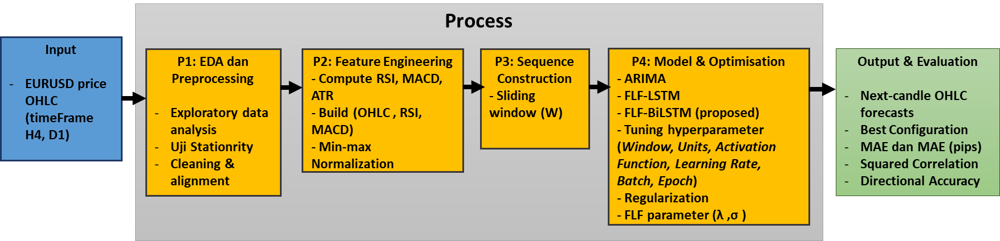
Gambar 5. Diagram sistem kerangka kerja ARIMA, FLF-LSTM dan FLF-BiLSTM untuk prediksi EUR/USD.

Gambar 5. menunjukkan kerangka sistem penelitian untuk peramalan candlestick EUR/USD berbasis ARIMA, FLF-LSTM dan FLF-BiLSTM. Pada tahap Input, sistem menerima deret waktu harga EUR/USD dalam bentuk OHLC pada timeframe 4H dan 1D. Tahap P1 – EDA dan Preprocessing melakukan pembersihan data dan penyelarasan waktu (cleaning dan time alignment) sehingga deret harga bebas dari anomali teknis dan konsisten secara kronologis. Selanjutnya, pada P2 – Feature Engineering, indikator teknikal RSI dan MACD dihitung dari data OHLC, kemudian dinormalisasi (misalnya dengan min–max normalisation) dan digabungkan dengan harga OHLC sehingga membentuk vektor fitur multivariat [O,H,L,C,RSI_{norm},MACD_{norm} ​]. Tahap P3 Sequence Construction membentuk pasangan input–target menggunakan mekanisme sliding window dengan panjang jendela W, sehingga setiap sampel masukan berupa urutan beberapa candlestick historis yang digunakan untuk memprediksi candlestick berikutnya.
Pada P4 – Model & Optimisation, tiga arsitektur diuji dan dioptimalkan, yaitu ARIMA, FLF-LSTM dan FLF-BiLSTM sebagai model yang diusulkan. Keduanya dilatih menggunakan Forex Loss Function (FLF), di mana parameter λ dan σ berperan sebagai pembobot komponen loss yang mengatur penekanan relatif terhadap rata-rata harga, body, dan range candlestick. Tahap ini mencakup proses penyetelan hyperparameter model (window, units, activation function, learning rate, batch, dan epoch) serta penerapan teknik regularisasi seperti dropout, weight decay (L2), dan early stopping. Selain itu, beberapa konfigurasi nilai λ dan σ pada FLF juga dieksplorasi sebagai hyperparameter fungsi loss untuk melihat pengaruhnya terhadap kinerja prediksi.
Terakhir, pada P5 – Output & Evaluation, sistem menghasilkan prediksi OHLC satu langkah ke depan dan mengevaluasi kinerja menggunakan empat metrik, yaitu MAE, MAE dalam satuan pips, squared correlation (r²), dan directional accuracy (DA), sehingga dapat diidentifikasi konfigurasi terbaik untuk FLF-LSTM dan FLF-BiLSTM serta dibandingkan performanya secara sistematis.

Variasi Eksperimen
Variasi eksperimen dalam penelitian ini adalah sebagai berikut :
Tabel 8. Variasi eksperimen
Eksperimen | Deskripsi
Model Comparison | ARIMA vs FLF-LSTM vs FLF-BiLSTM
Forecast Horizon | 1 candle OHLC ahead
Hyperparameter | Window, Hidden Units, Activation Function, Learning Rate, Lambda dan Sigmam Batch , Epoch
Loss Function Analysis | FLF
Feature Expansion | RSI, MACD, ATR
Model Validation | Walk Forward Fix (72 bulan, test 14 hari – 3 bulan)
Evaluation Metrix | MAE, MAE (pips), Squared Correlation, Directional Accuracy

Metrik Evaluasi
Model dievaluasi menggunakan metrik MAE, MAE(pips), Directional Accuracy

PROGRES PENELITIAN
Progres penelitian ditulis dalam bentuk sebagai berikut :

Tabel 9. Hasil Pencapaian Proposal Tesis
 | Hasil Pencapaian | Masukan dari Dosen Pembimbing dan Penguji
Proposal  Tesis | - Mencari topik riset tesis  - Mempelajari Literatur  - Memilih metode dan arsitektur model yang diterapkan  - Merancang desain eksperimen dan algoritma yang akan dibuat  - Membuat timeline pengerjaan tesis | (Masukan dari dosen pembimbing dan penguji saat presentasi Proposal Tesis)

JADWAL PENELITIAN
Jadwal detail penelitian adalah sebagai berikut :
Semester 1
No | Kegiatan | 1 | 2 | 3 | 4 | 5 | 6
1 | Penyusunan draft proposal (judul, rumusan masalah, tujuan, batasan, metodologi awal) | ● | ● | ●
2 | Literasi LSTM, BiLSTM (teori RNN, arsitektur, kelebihan & keterbatasan) | ● | ●
3 | Literasi Forex forecasting, FLF, performance metrics (MAE, squared correlation, Directional Accuracy) | ● | ● | ●
4 | Identifikasi gap riset dan perumusan pertanyaan penelitian |  | ● | ● | ●
5 | Penyusunan rencana eksperimen dan skema metodologi; pengumpulan data awal EUR/USD |  |  | ● | ● | ● | ●
6 | Pengumpulan data, Exploratory Data Analysis (EDA) |  |  |  |  | ● | ●

Semester 2
No | Kegiatan | 1 | 2 | 3 | 4 | 5 | 6
1 | Data cleansing, preprocessing, dan feature engineering (RSI, MACD) | ● | ●
2 | Implementasi Prediksi dengan metode ARIMA, FLF-LSTM dengan fungsi loss khusus; eksperimen training prediksi 1-step (pada Timeframe 4H & 1D) |  | ● | ●
3 | Implementasi ARIMA, FLF-BiLSTM dengan loss custom; eksperimen training 1-step (4H & 1D) |  | ● | ● | ●
4 | Tuning / optimasi hyperparameter dan regularisasi; pelatihan ulang model untuk validasi |  |  | ● | ● | ●
5 | Analisis dengan metrik evaluasi (MAE, MAE pips, squared correlation, directional accuracy) |  |  | ● | ● | ● | ●
6 | Komparasi performa ARIMA, Vs FLF-LSTM Vs FLF-BiLSTM (tanpa fitur teknikal tambahan) |  |  | ● | ● | ● | ●
7 | Progres Tesis I |  |  | ● | ● | ●
8 | Penyusunan draf Paper untuk jurnal , (hasil eksperimen model utama tanpa fitur tambahan) |  |  |  | ● | ● | ●

Semester 3
No | Kegiatan | 1 | 2 | 3 | 4 | 5 | 6
1 | Penambahan indikator teknikal pendukung (RSI, MACD, ATR) ke dalam model; normalisasi data; tuning ulang hyperparameter dan regularisasi | ● | ● | ●
2 | Evaluasi performa model ARIMA,FLF-LSTM, FL-BiLSTM dengan indikator teknikal pendukung |  | ● | ● | ●
3 | Evaluasi cross-timeframe (4H vs 1D): membandingkan hasil antar timeframe dan analisis konsistensi model terhadap skala waktu |  |  | ● | ● | ●
4 | Penulisan Bab Hasil Penelitian, Pembahasan, dan Finalisasi Analisis |  |  | ● | ● | ● | ●
5 | Progress Tesis 2
6 | Penyusunan Paper Jurnal |  |  |  | ● | ● | ●

Semester 4
No | Kegiatan | 1 | 2 | 3 | 4 | 5 | 6
1 | Pembuatan tampilan software analisis. | ● | ●
2 | Penyusunan Laporan Akhir (draft tesis lengkap sebelum ujian) | ● | ●
3 | Revisi tesis sesuai masukan pembimbing & penguji internal |  | ● | ●
4 | persiapan ujian tesis |  |  | ● | ●
5 | Ujian tesis / sidang |  |  |  | ●
6 | Revisi pasca sidang dan pengumpulan naskah final ke pascasarjana |  |  |  |  | ● | ●

HASIL YANG DIHARAPKAN
Penelitian ini diharapkan menunjukkan bahwa FLF-BiLSTM memberikan akurasi dan stabilitas yang lebih baik daripada FLF-LSTM maupun ARIMA didukung oleh kemampuan bidirectional dalam menangkap pola harga yang lebih kompleks. Penerapan Forex Loss Function (FLF) diproyeksikan mampu menurunkan error serta meningkatkan validitas struktur candlestick.
Penambahan indicator teknikal RSI dan MACD diharapkan meningkatkan directional accuracy, sementara tuning hyperparameter dan regularisasi memungkinkan tercapainya konfigurasi model yang lebih stabil dan minim overfitting.
Evaluasi pada timeframe 4H dan 1D diharapkan memberikan pemahaman mengenai konsistensi performa model lintas horizon prediksi. Secara keseluruhan, penelitian ini ditargetkan menghasilkan model yang lebih akurat, stabil, dan informatif untuk mendukung proses analisis teknikal dan pengambilan Keputusan

Berikut ini Adalah contoh prediksi dengan model BiLSTM :

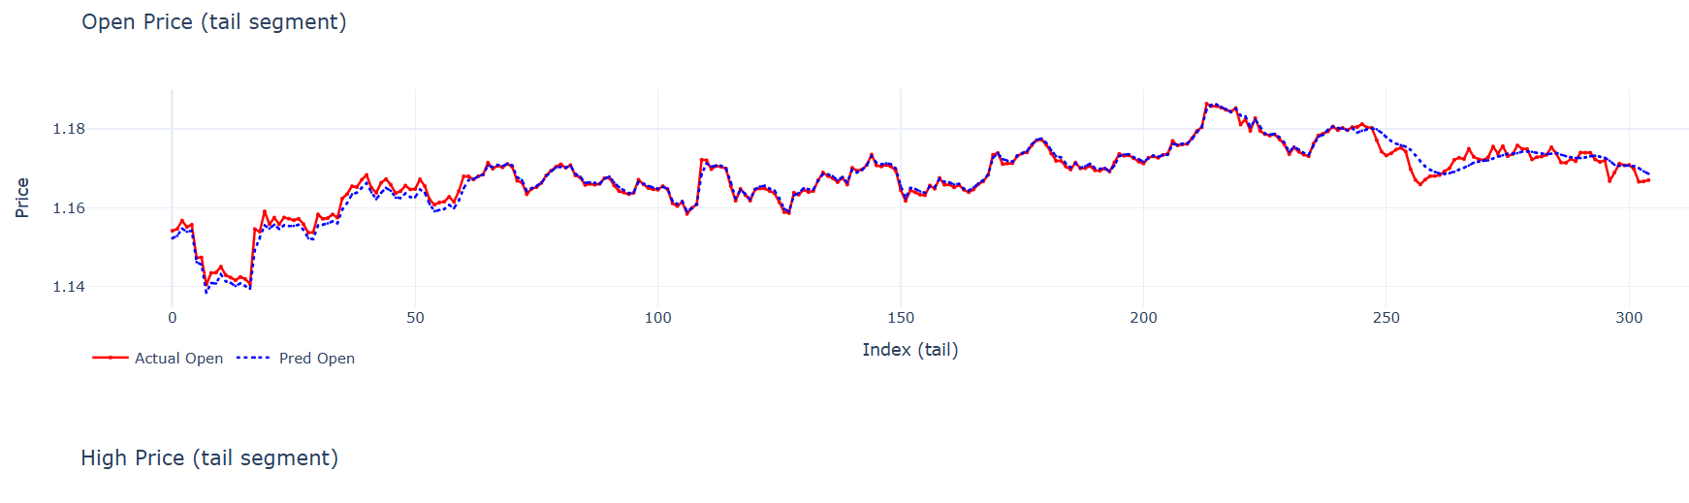
Gambar 6. Hasil prediksi harga Open EURUSD, dengan model BiLSTM training 72 bulan test 3 bulan
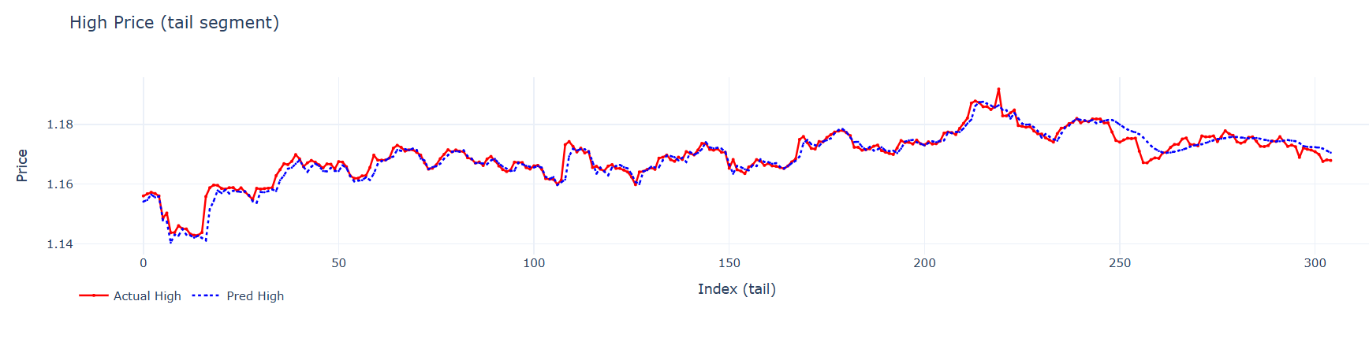
Gambar 7. Hasil prediksi harga High EURUSD, dengan model BiLSTM training 72 bulan test 3 bulan

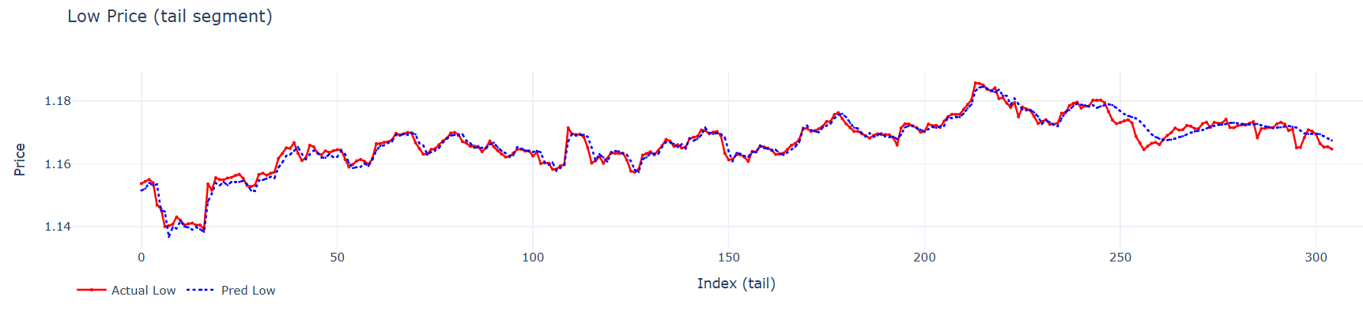
Gambar 8. Hasil prediksi harga Low EURUSD, dengan model BiLSTM training 72 bulan test 3 bulan

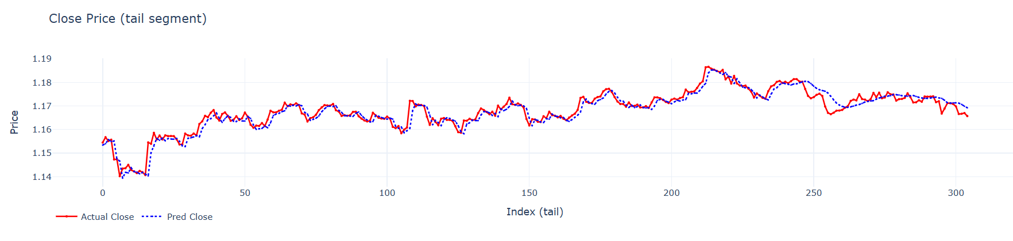
Gambar 9. Hasil prediksi harga Close EURUSD, dengan model BiLSTM training 72 bulan test 3 bulan

DATA PENELITI
Peneliti
Nama : Candra Eko Agustinus
NRP : 1124800007
Program Studi : S2 Teknik Informatika dan Komputer

Dosen Pembimbing 1
Nama :Dr. Ferry Astika Saputra, ST, MSc.
NIP : 197708232001121002
Departemen : Teknik Informatika
Program Studi : Teknik Informatika
Bidang Keahlian : Cyber Security, Data Mining, System Architecture

Dosen Pembimbing 2
Nama : Prof. Iwan Syarif ,S.Kom., M.Kom., MSc., Ph.D.
NIP : 19690404 1995121002
Departemen : Teknik Informatika
Program Studi : Teknik Informatika
Bidang Keahlian : Kercerdasaran Artifisial, Data Mining, Jaringan Komputer, Keamanan Jaringan

DAFTAR PUSATAKA
[1] S. Ahmed, S.-U. Hassan, N. R. Aljohani, and R. Nawaz, “FLF-LSTM: A novel prediction system using Forex Loss Function,” Applied Soft Computing, vol. 97, p. 106780, Dec. 2020, doi: 10.1016/j.asoc.2020.106780.
[2] A. I. Simsek, E. Bulut, Y. E. Gur, and E. Gültekin Tarla, “A novel approach to Predict WTI crude spot oil price: LSTM-based feature extraction with Xgboost Regressor,” Energy, vol. 309, p. 133102, Nov. 2024, doi: 10.1016/j.energy.2024.133102.
[3] Y. Liang, Y. Lin, and Q. Lu, “Forecasting gold price using a novel hybrid model with ICEEMDAN and LSTM-CNN-CBAM,” Expert Systems with Applications, vol. 206, p. 117847, Nov. 2022, doi: 10.1016/j.eswa.2022.117847.
[4] Y.-C. Chen and W.-C. Huang, “Constructing a stock-price forecast CNN model with gold and crude oil indicators,” Applied Soft Computing, vol. 112, p. 107760, Nov. 2021, doi: 10.1016/j.asoc.2021.107760.
[5] H. Harbaoui and E. A. Elhadjamor, “Enhancing Stock Price Prediction: LSTM-RNN Fusion Model,” Procedia Computer Science, vol. 246, pp. 920–929, 2024, doi: 10.1016/j.procs.2024.09.511.
[6] E. Koo and G. Kim, “Centralized decomposition approach in LSTM for Bitcoin price prediction,” Expert Systems with Applications, vol. 237, p. 121401, Mar. 2024, doi: 10.1016/j.eswa.2023.121401.
[7] M. Sasikumar and E. D. Raj, “Investigating explainability of deep learning models for sequential data on stock price prediction,” Procedia Computer Science, vol. 258, pp. 4190–4201, 2025, doi: 10.1016/j.procs.2025.04.669.
[8] X. Zhang and E. Pinsky, “S&P-500 vs. Nasdaq-100 price movement prediction with LSTM for different daily periods,” Machine Learning with Applications, vol. 19, p. 100617, Mar. 2025, doi: 10.1016/j.mlwa.2024.100617.
[9] P. Boozary, S. Sheykhan, and H. GhorbanTanhaei, “Forecasting the Bitcoin price using the various Machine Learning: A systematic review in data-driven marketing,” Systems and Soft Computing, vol. 7, p. 200209, Dec. 2025, doi: 10.1016/j.sasc.2025.200209.
[10] F. Dakalbab, A. Kumar, M. A. Talib, and Q. Nasir, “Advancing Forex prediction through multimodal text-driven model and attention mechanisms,” Intelligent Systems with Applications, vol. 26, p. 200518, June 2025, doi: 10.1016/j.iswa.2025.200518.
[11] A. Amo Baffour, J. Feng, and E. K. Taylor, “A hybrid artificial neural network-GJR modeling approach to forecasting currency exchange rate volatility,” Neurocomputing, vol. 365, pp. 285–301, Nov. 2019, doi: 10.1016/j.neucom.2019.07.088.
[12] S. Perla, R. Bisoi, and P. K. Dash, “A hybrid neural network and optimization algorithm for forecasting and trend detection of Forex market indices,” Decision Analytics Journal, vol. 6, p. 100193, Mar. 2023, doi: 10.1016/j.dajour.2023.100193.
[13] P. Sevastjanov, K. Kaczmarek, and L. Rutkowski, “A multi-model approach to the development of algorithmic trading systems for the Forex market,” Expert Systems with Applications, vol. 236, p. 121310, Feb. 2024, doi: 10.1016/j.eswa.2023.121310.
[14] S. Abolmakarem, F. Abdi, K. Khalili-Damghani, and H. Didehkhani, “A multi-stage machine learning approach for stock price prediction: Engineered and derivative indices,” Intelligent Systems with Applications, vol. 24, p. 200449, Dec. 2024, doi: 10.1016/j.iswa.2024.200449.
[15] M. Mohsin and F. Jamaani, “A novel deep-learning technique for forecasting oil price volatility using historical prices of five precious metals in context of green financing – A comparison of deep learning, machine learning, and statistical models,” Resources Policy, vol. 86, p. 104216, Oct. 2023, doi: 10.1016/j.resourpol.2023.104216.
[16] M. Jiang, W. Chen, H. Xu, and Y. Liu, “A novel interval dual convolutional neural network method for interval-valued stock price prediction,” Pattern Recognition, vol. 145, p. 109920, Jan. 2024, doi: 10.1016/j.patcog.2023.109920.
[17] P. K. Sarangi, E. Singh, A. Kaushal, B. Sharma, M. Dutta, and V. P. Dubey, “Analysing the Fluctuations in Commodity Prices and Forecasting the Future Directions Using Machine Learning Techniques,” Procedia Computer Science, vol. 259, pp. 1827–1836, 2025, doi: 10.1016/j.procs.2025.04.138.
[18] J. Liang and I. Ullah, “Analysis of crude oil and gold price volatility and their correlation during socio-economic crises,” Resources Policy, vol. 98, p. 105311, Nov. 2024, doi: 10.1016/j.resourpol.2024.105311.
[19] P. K. Sarangi, E. Singh, A. Kaushal, B. Sharma, M. Dutta, and V. P. Dubey, “Analysing the Fluctuations in Commodity Prices and Forecasting the Future Directions Using Machine Learning Techniques,” Procedia Computer Science, vol. 259, pp. 1827–1836, 2025, doi: 10.1016/j.procs.2025.04.138.
[20] Y. Xu, T. Liu, Q. Fang, P. Du, and J. Wang, “Crude oil price forecasting with multivariate selection, machine learning, and a nonlinear combination strategy,” Engineering Applications of Artificial Intelligence, vol. 139, p. 109510, Jan. 2025, doi: 10.1016/j.engappai.2024.109510.
[21] A. Rao, G. D. Sharma, A. K. Tiwari, M. R. Hossain, and D. Dev, “Crude oil Price forecasting: Leveraging machine learning for global economic stability,” Technological Forecasting and Social Change, vol. 216, p. 124133, July 2025, doi: 10.1016/j.techfore.2025.124133.
[22] K. He, Q. Yang, and Y. Zou, “Crude Oil Price Prediction using Embedding Convolutional Neural Network Model,” Procedia Computer Science, vol. 214, pp. 959–964, 2022, doi: 10.1016/j.procs.2022.11.265.
[23] J. D. X. Yang, “Cryptocurrency’s Price Volatility and Adaptive Learning,” 2024, Elsevier BV. doi: 10.2139/ssrn.5020377.
[24] P. P. Das, R. Bisoi, and P. K. Dash, “Data decomposition based fast reduced kernel extreme learning machine for currency exchange rate forecasting and trend analysis,” Expert Systems with Applications, vol. 96, pp. 427–449, Apr. 2018, doi: 10.1016/j.eswa.2017.10.053.
[25] S. Tigani, A. Makrane, R. Saadane, and A. Chehri, “Deep Learning based Currency Trend Classification Trained on Technical Indicators based Generated Dataset,” Procedia Computer Science, vol. 225, pp. 4364–4370, 2023, doi: 10.1016/j.procs.2023.10.433.
[26] P. Foroutan and S. Lahmiri, “Deep learning-based spatial-temporal graph neural networks for price movement classification in crude oil and precious metal markets,” Machine Learning with Applications, vol. 16, p. 100552, June 2024, doi: 10.1016/j.mlwa.2024.100552.
[27] J. M. Carbó and S. Gorjón, “Determinants of the price of bitcoin: An analysis with machine learning and interpretability techniques,” International Review of Economics & Finance, vol. 92, pp. 123–140, Apr. 2024, doi: 10.1016/j.iref.2024.01.070.
[28] D. Shang, Z. Guo, and H. Wang, “Enhancing digital cryptocurrency trading price prediction with an attention-based convolutional and recurrent neural network approach: The case of Ethereum,” Finance Research Letters, vol. 67, p. 105846, Sept. 2024, doi: 10.1016/j.frl.2024.105846.
[29] I. Abu-Doush, “Enhancing multilayer perceptron neural network using archive-based harris hawks optimizer to predict gold prices,” Computer and Information Sciences, 2023.
[30] R. R. Nair, T. Babu, K. S, V. S, and S. Mahapatra, “Enhancing Stock Price Prediction Through Integration of Astrological and Astronomical Data using XGBoost,” Procedia Computer Science, vol. 258, pp. 3970–3979, 2025, doi: 10.1016/j.procs.2025.04.648.

